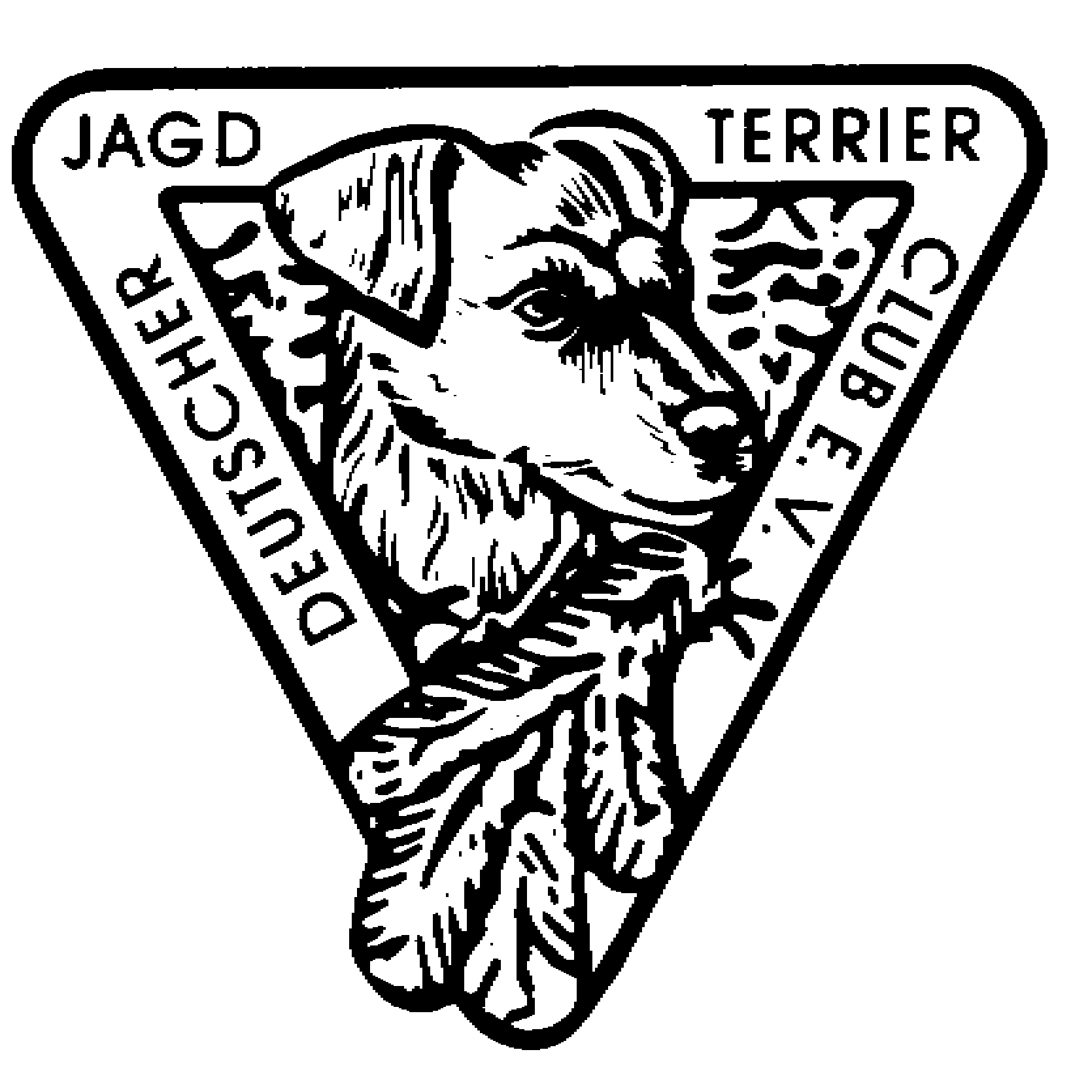 |  |  |  |  |  | - Leistungsnachweis am Naturbau  anlässlich der praktischen Jagdausübung -
Angaben zum Hund:
Name des DJT:
 |  |  |  |  |  | ZB-Nr.: |  |  |  |  |  |  |  |  |  |  |  |  | Wurftag:
Angaben zu Eigentümer und Führer:
Eigentümer mit Anschrift
und Tel.:
 |  |  |  |  |  | Landesgruppe: |  |  |  |  |  |  |  |  |  |  |  | Mitglieds-Nr.
Führer mit Anschrift
und Tel.:
 |  |  |  |  |  | Landesgruppe: |  |  |  |  |  |  |  |  |  |  |  | Mitglieds-Nr.
Angaben zur Jagd:
Revier:
Datum der Arbeit: |  |  |  |  |  |  |  |  |  |  |  | Beginn: |  |  |  |  |  | Ende:
Art des Baues:
Anzahl der Röhren:
Bodenbeschaffenheit:
Sonstiges:
Angaben zum Raubwild:
 | Fuchs |  |  | Dachs |  |  |  |  | sonstige Art : |  |  |  |  |  |  |  | Gewicht ca. in kg:
Das Raubwild wurde: |  |  |  |  |  |  |  |  | gesprengt
 |  |  |  |  |  |  |  |  | gefasst und gehalten
 |  |  |  |  |  |  |  |  | gefasst und gezogen
 |  |  |  |  |  |  |  |  | gefasst und gegraben
Beschreibung der Arbeit:
Das Raubwild war ausgewachsen und gesund. Die Arbeit wurde vom Hund alleine und selbständig geleistet.
Die Richtigkeit der obigen Angaben wird bestätigt! Der Zeuge versichert, dass er Jäger ist!
Richter:
Name/Anschrift:
Telefon: |  |  |  |  |  |  |  | Richter-Nr. |  |  |  |  |  |  |  | Unterschrift:
Zeuge:
Name/Anschrift:
Telefon: |  |  |  |  |  |  |  |  |  |  |  |  |  |  |  | Unterschrift:

Auszug aus der Prüfungsordnung
des Deutschen Jagdterrier-Clubs e. V. (Stand 01.09.2014)

7.01 Leistungszeichen allgemein

Naturleistungszeichen zu 7.02 / 7.03 (Arbeit am Naturbau) können vergeben werden, sofern die Leistungen des Hundes komplett beobachtet und mindestens von einem Verbandsrichter des JGHV sowie mindestens einem weiteren Zeugen, der im Besitz eines gültigen Jagdscheines ist, bezeugt werden.

Haftung kann vom DJT-Club e.V. bei Arbeiten aller Art zum Erreichen der Leistungszeichen nicht übernommen werden.

Naturleistungsnachweise sind auf den entsprechenden Formblättern zu beantragen.
Sie müssen innerhalb von vier Wochen nach der Arbeit mit der Ahnentafel beim Prüfungsobmann eingegangen sein.
Dieser entscheidet über den Wert der eingereichten Arbeit.
Er prüft die Voraussetzungen zur Vergabe des Leistungszeichens, trägt dieses gegebenenfalls in die Ahnentafel ein und leitet den Leistungsnachweis an den Zuchtbuchführer weiter.

Genügt eine Arbeit nicht, so wird dies dem Einsender des Berichtes unter Rückgabe der Ahnentafel
und sämtlicher Unterlagen mitgeteilt.

Leistungszeichen werden nicht doppelt vergeben.

Für Mitglieder des DJT-Club e.V. ist die Bearbeitung kostenlos.
Nichtmitglieder haben Bearbeitungskosten von 25 € zu entrichten.

7.02 Grundsätze zur Arbeit an Raubwild

Die befugte Tötung von Raubwild einschließlich des Waschbären im Rahmen der Jagdausübung
ist vornehmlich Aufgabe der Jäger mit der Schusswaffe.

Sofern ein Deutscher Jagdterrier ein erwachsenes und gesundes Stück Raubwild unter der Erde oder in einer ähnlichen Situation gegriffen bzw. getötet hat, bevor eine Erlegung mit der Schusswaffe möglich war, handelt es sich um waidgerechte Jagdausübung.

7.03 Arbeit am Naturbau, Leistungszeichen (NB, NB/)

Eine Arbeit im Rahmen der regulären Jagdausübung am Raubwild kann nur bewertet werden,
wenn sie an Naturbauten aller Art, an Revierkunstbauten oder an bauähnlichen Röhrensystemen (Strohmieten, unter Scheunen oder Ähnlichem) stattgefunden und der Hund alleine gearbeitet hat

Erforderlich ist eine Mindestarbeitszeit von fünf Minuten.

Vergeben werden die Leistungszeichen NB oder NB/.

Ein Hund, der ausgewachsenes und gesundes Raubwild einwandfrei sprengt. erhält das Leistungs-zeichen „NB“.

Wird das Raubwild gepackt und gewürgt, so dass ein Einschlag erforderlich wird oder zieht der Hund das Raubwild aus der Röhre, kann das Leistungszeichen „NB/“ vergeben werden.

Entsprechend den Bestimmungen des § 22.4 BJAGDG werden für Baujagdleistungen
in der Zeit vom 01. März bis 15. Juni keine Leistungszeichen vergeben.

